Беседа по теме «Родина».
Разработала учитель начальных классов
МКОУ Болчаровская СОШ Н.А. Ганиева.
Для учащихся 1 класса.
Направление: «Гражданско-патриотическое»
Интеграция направлений обучающей и воспитательной работы: «Обще - интеллектуальное», «Духовно-нравственное», «Литературное чтение», «Окружающий мир»
Виды деятельности учащихся: речевая, познавательная, восприятие художественной литературы, игровая.
Цель: способствовать формированию у учащихся любви и уважения к своей стране, к её истории.
Задачи:
- формировать у детей представление о родине;
- создать условия для проявления познавательной активности;
- содействовать развитию речевой деятельности и внимания;
- развивать умение понимать основную мысль притчи
- воспитывать гражданско-патриотические чувства.
Возраст воспитанников: 6-7 лет ( первая четверть, период адаптации).
Методы и приемы преемственны используемым воспитателями ДОУ:
- Слушание литературного произведения
- Просмотр мультфильма
- Подвижная игра
- Беседа
Ход беседы
Классный руководитель: Я приглашаю вас прослушать притчу. О ком или о чем она, вам предстоит выяснить во время прослушивания и поделиться своими идеями друг с другом и со мной.
Чтение/ слушание притчи «Притча о Родине»
Жил Человек там, где родился. И, вот, захотелось ему взглянуть на белый свет, найти райскую страну, где всем живется весело и богато.
Отправился он за тридевять земель. Прибыл в страну, о которой мечтал и стал там жить. Жилось ему там не хуже, чем в родных краях, а в чем-то, может, и лучше. Места там были красивые, хоромы прекрасные, одежды носил он царские, за столами сиживал богатыми... Но для счастья ему всегда чего-то не хватало. Просила его душа, о чем-то, но понять он ее не мог и не знал, чего же ему не достает в тридевятом царстве.
Как-то лунной ночью не спалось ему, думы думались, ответы на вопросы все искались, да в душе своей разобраться хотелось.
Вдруг, слышит он тихий, серебристый звук колокольчика. Прислушался.
- Ба! Да, это ж не колокольчик! Это ж голос чей-то! - осенило его. Еще сильнее стал вслушиваться в эти звуки:
- Где родился - там сгодился, - пел тонкий серебристый голосок.
Задумался Человек над словами этой незатейливой песенкой. И понял он, что это его Земля родная к себе зовет,..
Затосковал Человек по отчей земле, но бросить свой дом, хоромы прекрасные не мог. А тоска все дольше и больше...
Ничего не хотелось ему с тех пор, кроме родной земли, …, где растет рябинка им посаженная, где стоит дом, им построенный...
Бросил Человек тридевятое царство богатое, страну эту райскую, и отправился туда, куда звала его душа, в родную сторонушку.
И зазвенели радостным звоном голоса в душе его, и Солнце ярко освещало его путь, и дорога, словно звала за собой, а сердце радостно билось, как птица, трепеща в груди его, словно предвкушая Счастье, которое не купишь ни за какие богатства мира. Это был путь на Родину, дорога домой, к себе самому!

Классный руководитель: Как вы поняли, о ком, о чем эта притча?
Высказывания детей.
Классный руководитель:Эта притча о любви к Родине. Как вы думаете, чему мы посвятим сегодняшнюю беседу?
Правильно, мы будем рассуждать о том, что такое «Родина», словами нарисуем картину о родине.
Предложите, с чего начать нам рассуждение о родине, чем продолжить, как закончить. (Выбираются наиболее удачные и соответствующие цели занятия варианты.)
- Узнаем, откуда появилось слово «Родина».
- Изучим на карте границы нашей родины.
- Расскажем, как мы себе представляем Родину.

Пожалуй, начнем с размышлений о том, откуда же появилось слово «Родина»?

Есть один замечательный мультфильм, который нам откроет тайну происхождения слова «Родина». Посмотрим? Мультфильм называется «Князь Владимир». (Просмотр отрывка из вышеназванного мультфильма со слов «А ты что здесь один живешь?» До слов «И все мы живем при роде»).
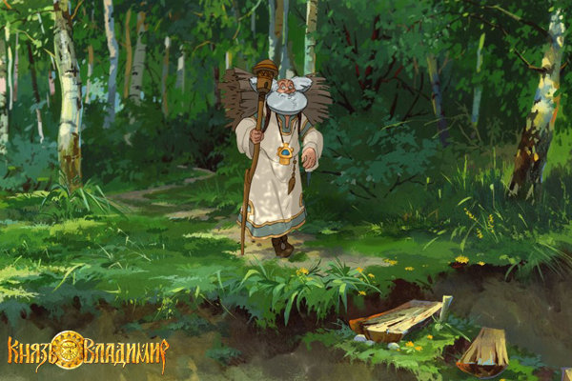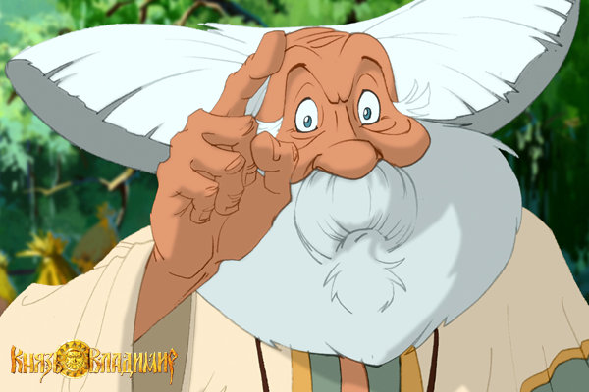
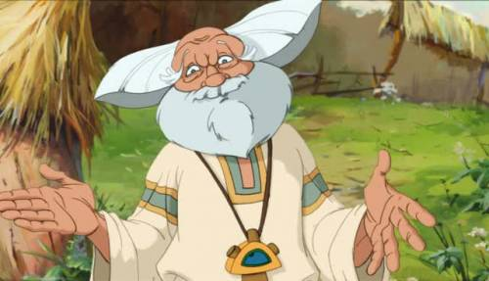
Какие слова созвучные со словом «родина» вы услышали, может быть, кто-то уже догадался, откуда пошло слово «Родина»? (Выслушиваются все предположения детей).
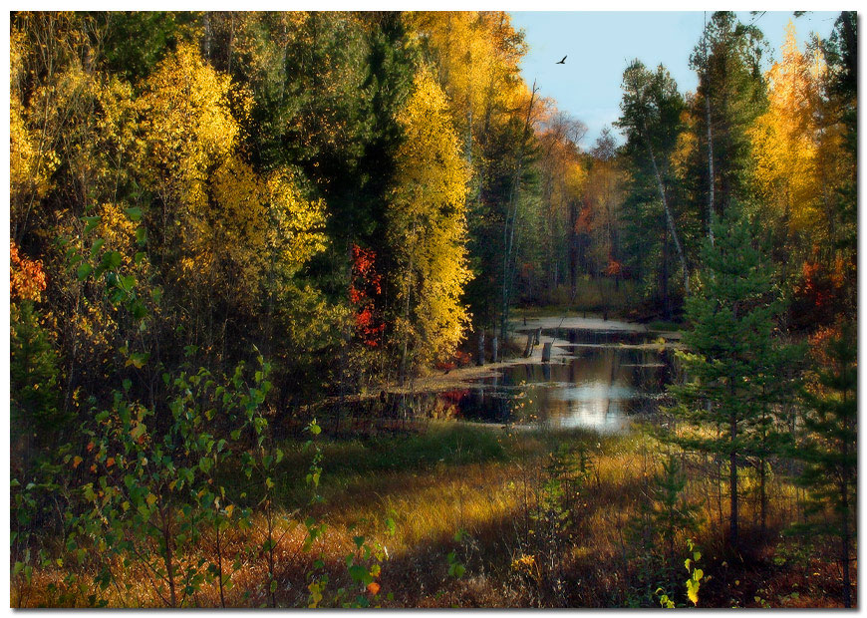
Когда-то давно люди верили, что существует такой бог Род, и все люди, которые произошли от этого бога, назывались людьми одного рода.
Динамическая пауза.
Есть ли среди вас ребята одного рода. Это кто? Родственники. Предлагаю разделится в группы «по родственному».
В нашем селе много коренных жителей и их роды переплелись, жители села один большой род. Так было и раньше.
От Рода происходит много разных слов.
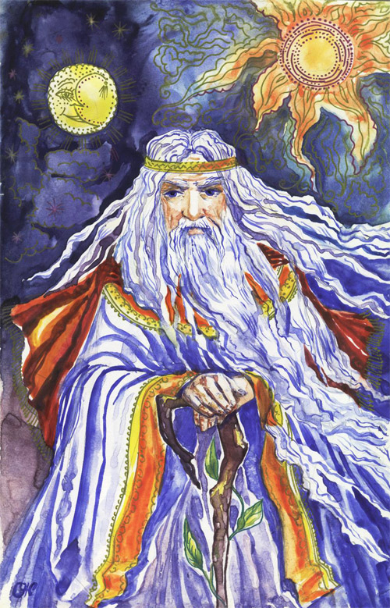
Например: “родители”; “родные”; “народ”; “природа” (при Роде), “плодородие” (плоды Рода); “урожай”; “родник”; “порода”, “водород” (порождающий воду), “углерод” (порождающий уголь), “кислород” (порождающий кислые среды); в том числе и Родина.
Слова пород – порожденное, то есть, только что родившееся в роду дитя, младенец. Позже это слово распространилось на всех представителей рода, обозначая их общность и «качество» – породу.
Дородными называли самих славных представителей рода – сильных, крепких.
Зародом назывался участок земли, закрепленный буквально – за родом. Это то, что мы сейчас называем малой родиной.
Природа – это все что окружает род, не только растения, но и животные.
Родина – место жизни рода.
Так где же место жизни нашего рода?
Я приглашаю вас рассмотреть нашу родину на карте и определить её границы.
Некоторое время дети самостоятельно изучают карту, рассматривают.
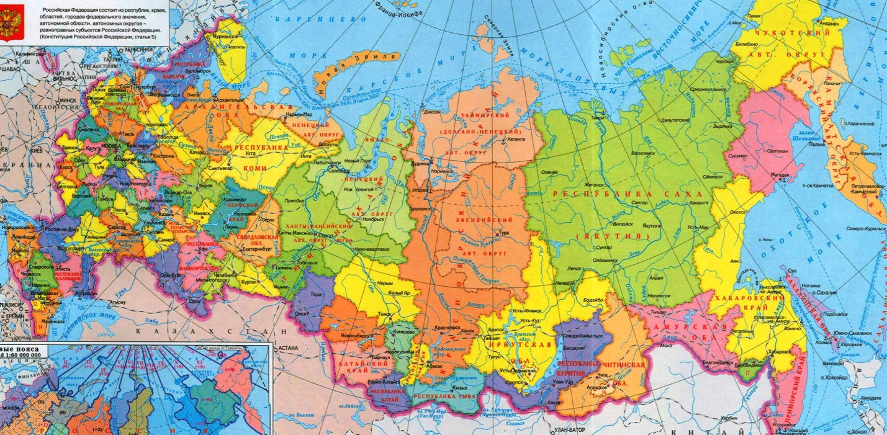
Классный руководитель:Всем ли понятно, где на карте наша родина? Как же узнать её границу?
Выслушиваются предположения детей.
Классный руководитель:У карты есть легенда, давайте посмотрим, как в ней обозначена граница нашей родины. Найдем и покажем границу на карте.
Показ и тактильное обследование границы родины на карте.
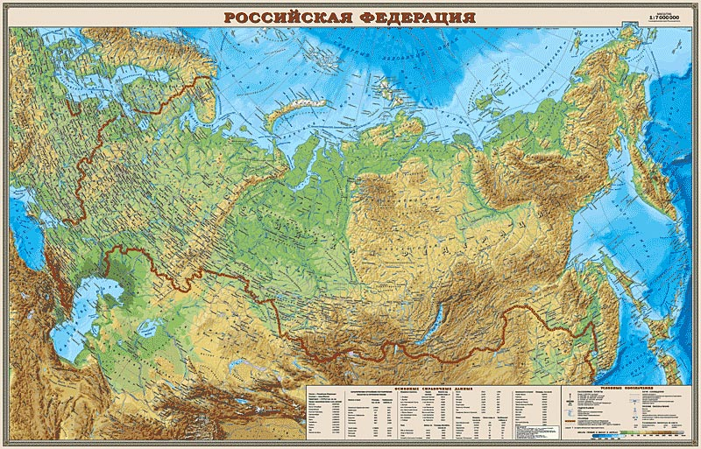
Классный руководитель:Какое имя носит наша родина? Правильно, наша родина называется – Россия, Российская Федерация. Наша страна огромна, есть здесь океаны и моря, реки и озера, горы и леса. (Прошу найти и показать.) В России не одна тысяча городов, их очень много, а самые крупные из них: Москва, Санкт-Петербург, Екатеринбург, Ханты- Мансийск и много других. (Прошу найти и показать.) Реки России большие и полноводные. Какие реки вы уже знаете? (ответы детей) Конда, Иртыш, Обь, Енисей, Лена, Волга. Ребята, самое глубокое озеро находится в России и называется Байкал. Населяют Россию люди разных национальностей. Всех их объединяет язык общения – русский.
Игра малой подвижности.
Я заранее обозначила ромашками на полу границы нашей родины –России и хочу поиграть с вами. Вы будете путешественниками в тридевятое царство как наш герой из притчи и отправитесь его искать под музыку, но как только вы услышите звук колокольчика, сразу же вернетесь на родину (повторяем 3-5 раз).
Мы выяснили с вами, откуда появилось слово «Родина»? Узнали, каковы границы нашей родины?
Может быть кто-то из вас уже готов рассказать, что такое Родина? Нарисуйте словами картину вашей родины-России.
Попытайтесь объяснить, как вы понимаете, что такое родина.
Высказывания детей.
Родина - это место, куда человек возвращается с радостью и гордостью. Это место, за которое человек стоит "горой", и не важно, какой он национальности, главное, что он любит это место и лелеет его.
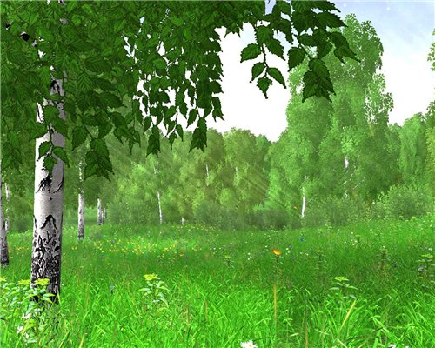
Родина - это то, где человек родился и вырос, где получил образование и встал на ноги. Каждый человек должен любить и защищать свою Родину. "Где родился, там сгодился" - эту поговорку знают многие, но ни кто не задумывается о её смысле. Так как же её понимать? Т.е человек не должен уезжать куда-либо со своей Родины, он должен жить там, где ему подарили жизнь и помогать своему государству изо всех сил.
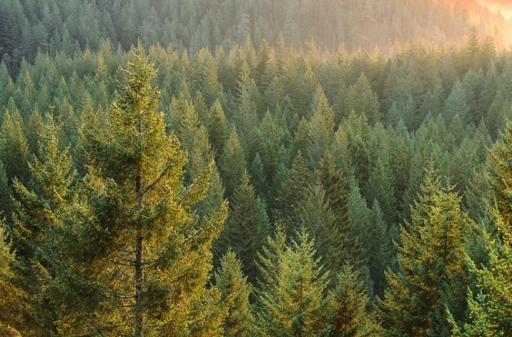
Родина - родная земля, на которой живут родные люди, за которую полечь - честь, на которой жить - счастье.
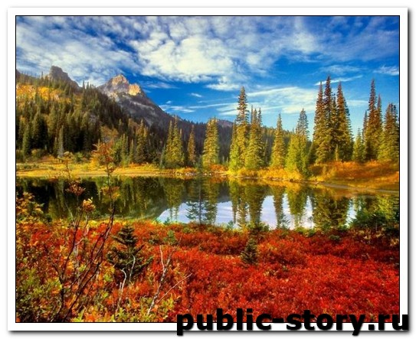
Классный руководитель: Родина – это место и страна, в которой ты родился и живешь. Я прошу ребят, выучивших стихотворение о родине, прочитать его всем нам.
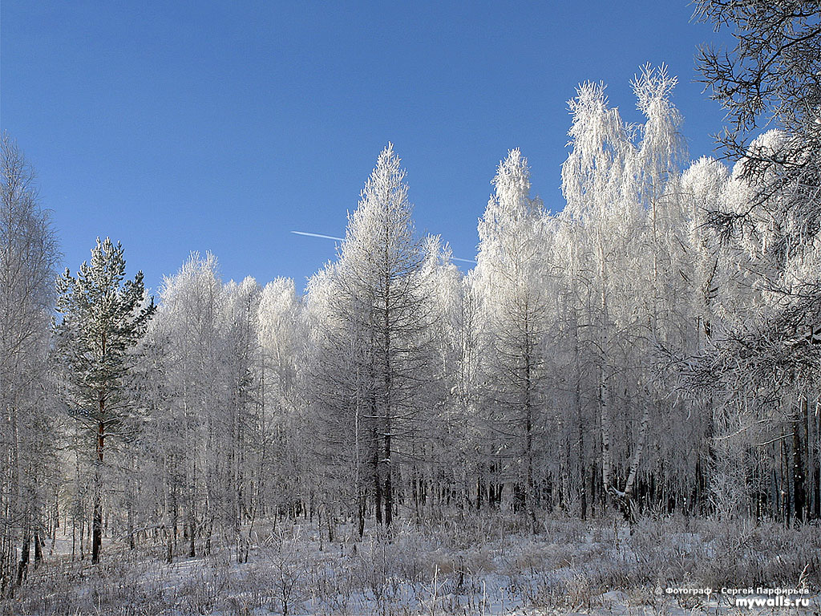
Чтение детьми четверостиший стихотворения ( предварительная работа с родителями, оказание помощи в разучивании стихотворений, семейные беседы о родине)
Родина
1 учащийся:
Родина слово большое, большое!
Пусть не бывает на свете чудес,
Если сказать это слово с душою,
Глубже морей оно, выше небес!
2 учащийся:
В нем умещается ровно полмира:
Мама и папа, соседи, друзья.
Город родимый, родная квартира,
Бабушка, школа, котенок … и я.
3 учащийся:
Зайчик солнечный в ладошке,
Куст сирени за окошком
И на щечке родинка –
Это тоже Родина.
Татьяна Бокова
Классный руководитель: : мы услышали как, каждый из нас представляет себе родину, всем ли понятно, что такое родина? (заслушиваются высказывания детей)
Повторим хором: «Родина – это место, страна, в которой родился и живешь».
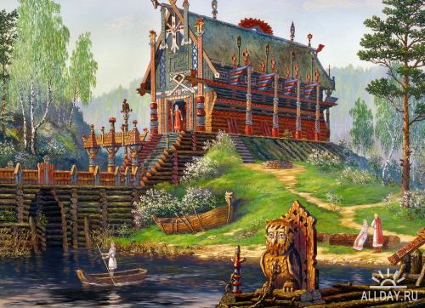

Как вы думаете, на все поставленные вопросы в начале нашего разговора, мы нашли ответы?
Что бы вам еще хотелось узнать о родине, о России? ( обсуждение тем других бесед о родине).

Интернет-ресурсы:
- http://pritchi/ru/id_5692
- http://rozamira.ucoz.ru/publ/edinstvo/bratstvo/ljubov_k_rodine_gosudarstvu/9-1-0-23
- Alldai/ru
- Public story.ru
- http://www.stihi.ru/pics/2009/05/02/1889.jpg
- http://www.videorusi.ru/_ph/16/2/60482525.jpg
- http://www.videorusi.ru/_ph/16/2/40336467.jpg
- http://www.knyazvladimir.ru/img/large/04.jpg
- http://stihi.ru/pics/2010/01/13/1392.jpg

